河南农业大学2006-2007学年第二学期
院．系班级 姓名 学号 课头号 座号
密 封 线
《高等数学》（工科）试卷（A）
题号 | 一 | 二 | 三 | 总分
分数

一、判断题（每小题2分，共20分）
得分 | 评卷人

（ ）1.平面的法向量不唯一.
正确 。与某一个法向量平行的向量都可以作为法向量。
（ ）2.向量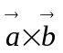与二向量及的位置关系是垂直的.
正确 。由的定义可知。
（ ）3.若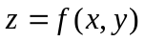在点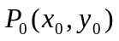处的两个偏导数存在，则函数必
在该点连续.
错误。多元函数可导与连续无必然关系。
（ ）4.沿梯度方向时，方向导数取得最大值.
正确。
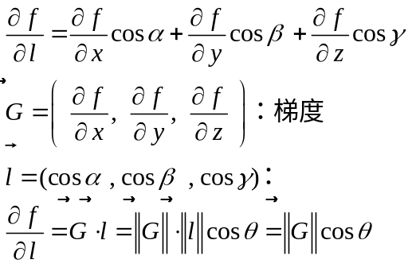
（ ）5.二重积分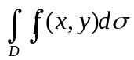表示以为顶，为底，以的边界
曲线为准线，母线平行于轴的柱面为侧面的曲顶柱体的体积．
错误。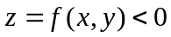时，是负值。正确的说法是：
二重积分表示以为顶，为底，以的边界
曲线为准线，母线平行于轴的柱面为侧面的曲顶柱体的体积的代数和．

（ ）6.曲线积分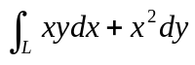与路径无关．
错误。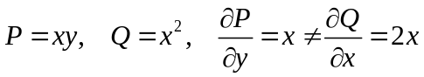
（ ）7.闭区域由分段光滑的曲线围成，函数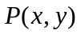在上具有一阶连
续偏导数，则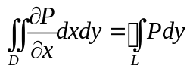.
正确。由格林公式，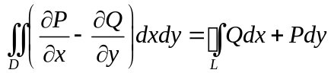，此时令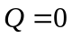可得.
（ ）8.若级数收敛，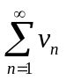发散，则级数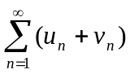可能发散，也可能
收敛.
错误。一定发散。否则若收敛，则 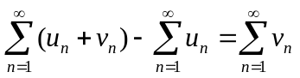收敛。
（ ）9.设为圆周，则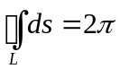.
正确。由曲线积分几何意义，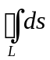为积分曲线的长度。
（ ）10.若幂级数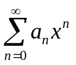在点处收敛，则该级数的收敛半径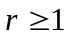.
正确。幂级数的收敛域是以坐标原点为对称点的区间，收敛点到坐标原点的
距离一定不超过收敛半径。

二、填空题（每空2分，共20分）
得分 | 评卷人

1. 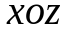坐标面上的直线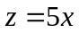绕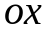轴旋转而成的旋转曲面方程为 .
解 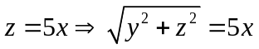

2．曲面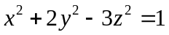在点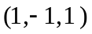处的法线方程 .
解 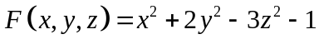，

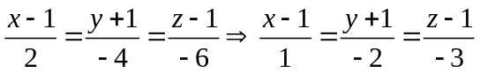

3．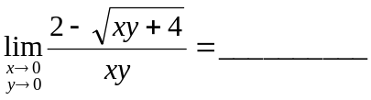.
解
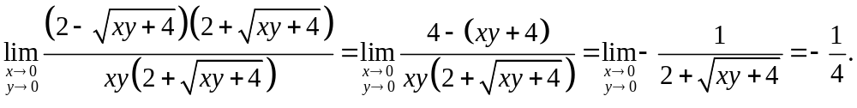
4．交换积分次序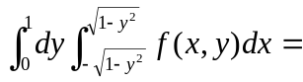____________________________.
解
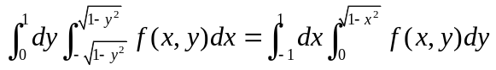

5．函数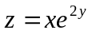在点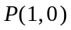处沿点到点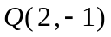的方向导数为_______.
解 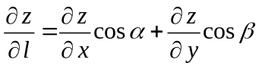
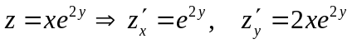， 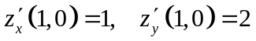
点处到点的方向向量为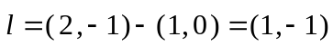
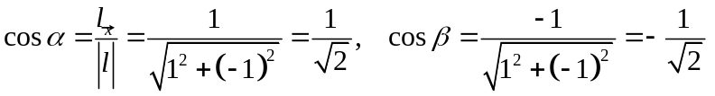
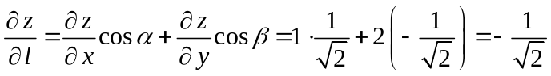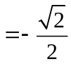

6．级数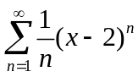的收敛区间为______________.
解 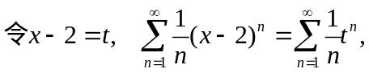
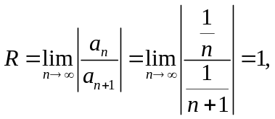 故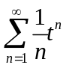收敛区间为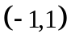.
当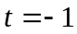时， 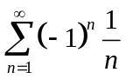收敛，
当时， 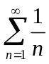发散，故收敛域为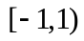
收敛区间为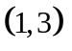，收敛域为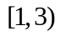.

7．设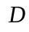表示整个平面，则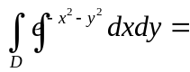__________________.
解 （方法1）
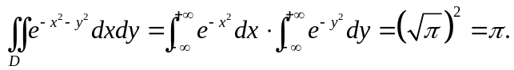
（方法2）

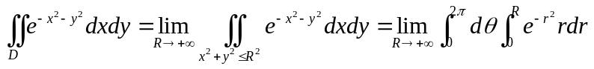
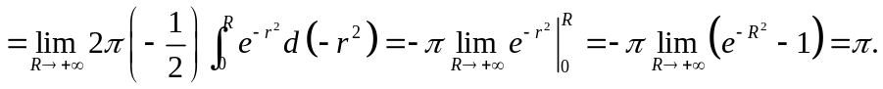

8．设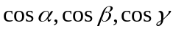是有向曲面在点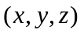处的法向量的方向余弦，则两类曲面积分间关系是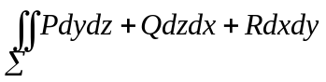＝___________________.
解 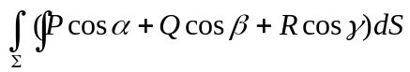.
10．设是以4为周期的周期函数，在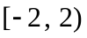上定义为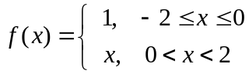，则其傅立叶级数在点处收敛于________________.

解 为连续点，傅立叶级数在点处收敛于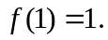
得分 | 评卷人

三．计算题（每题10分，共60分）

1. 计算三重积分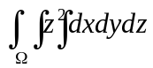，其中是由椭球面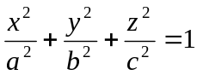所围成的空间闭区域．

解：空间区域可表示为
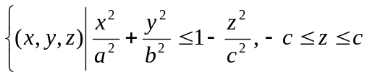，
=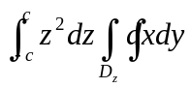
=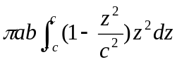
=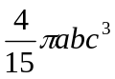.

2．设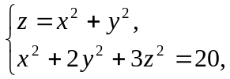 求 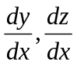．

密 封 线

解：方程组两边同时对求导， 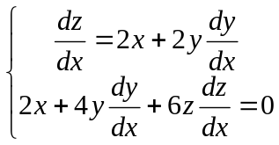，
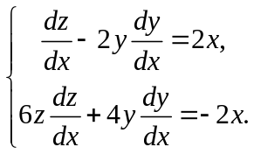
由克拉默法则：

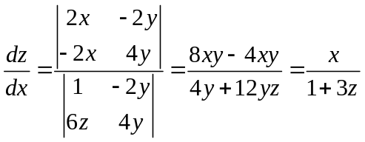；
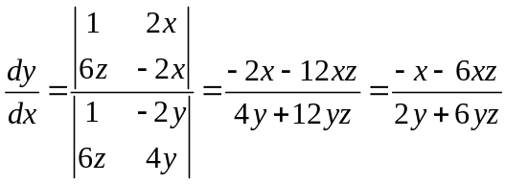.

3．求幂级数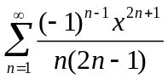的收敛域．
解： 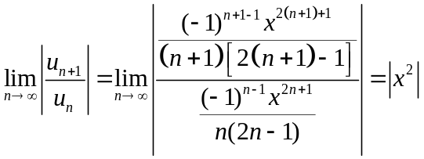
当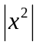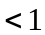时绝对收敛，
当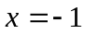时 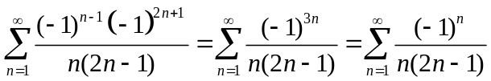
当时，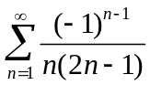，
都收敛， 所以收敛域为 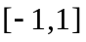．

4．计算曲面积分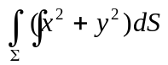，其中是锥面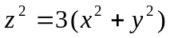被平面和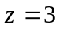所截得的部分．
解： 的方程为 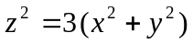，
在平面面上的投影为圆 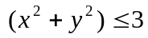，
两端关于求偏导数，得
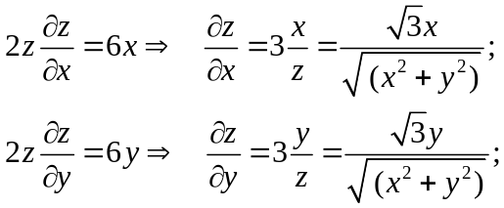
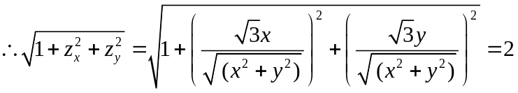
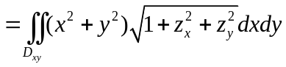
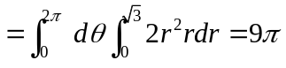

5．计算曲线积分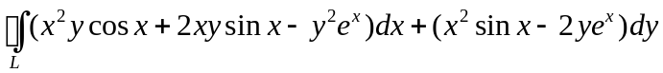，其中L为正向星形线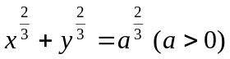．

解： 设是由围成的闭区域，由题意知：
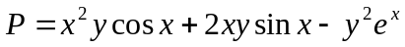 ，
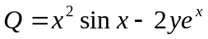
则
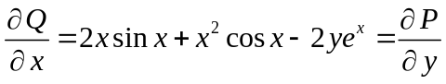，
由格林公式有
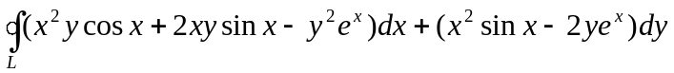
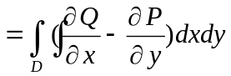＝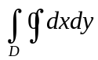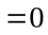.

6．设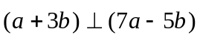，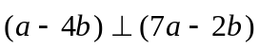，求向量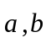的夹角．
解： 因为垂直，所以

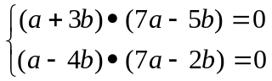，
则有
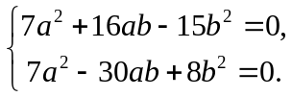
两式相减得
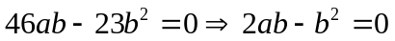，代入上式得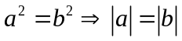，则
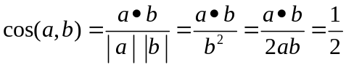
所以，夹角为．

